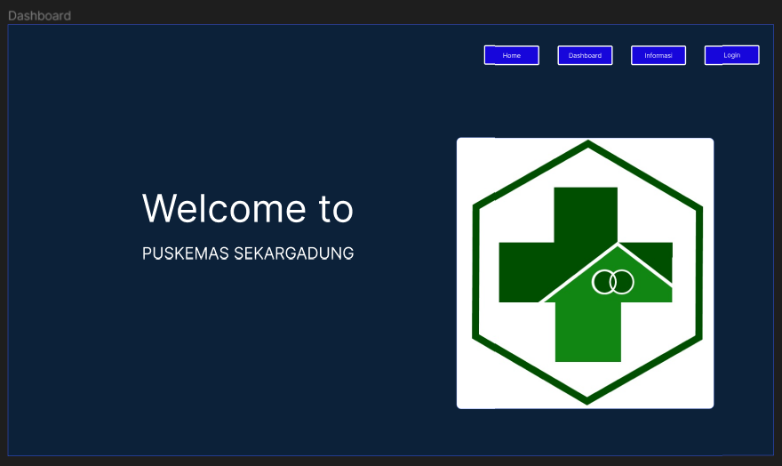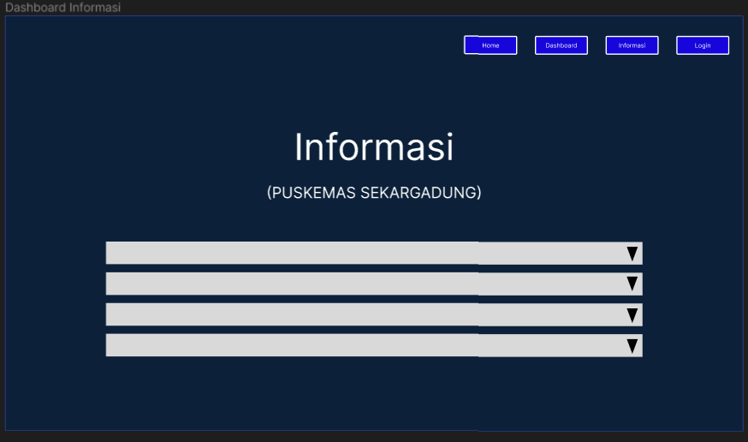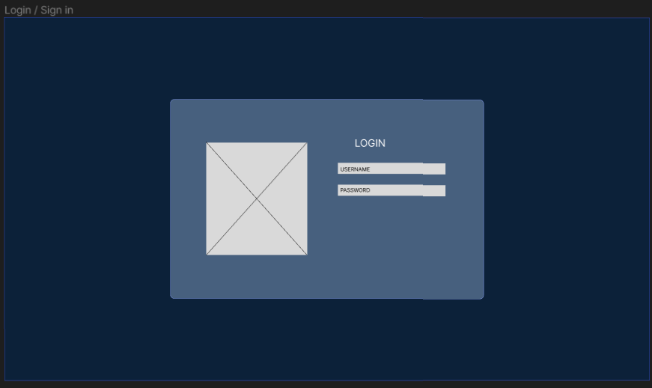

1. **Dashboard admin**

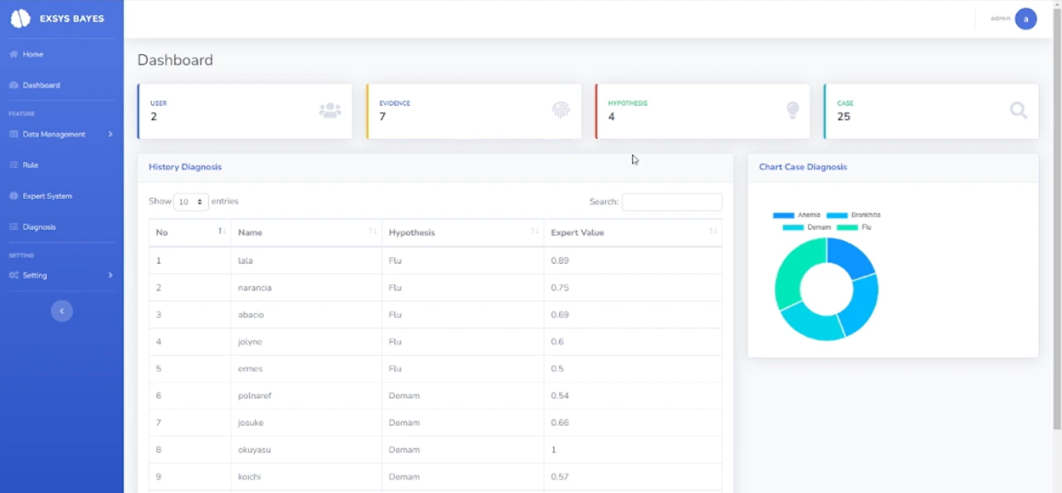

* **Dashboard**
* **Data pakar**
* **Data perawat**
* **Data pasien**

1. **Dashboard pakar**

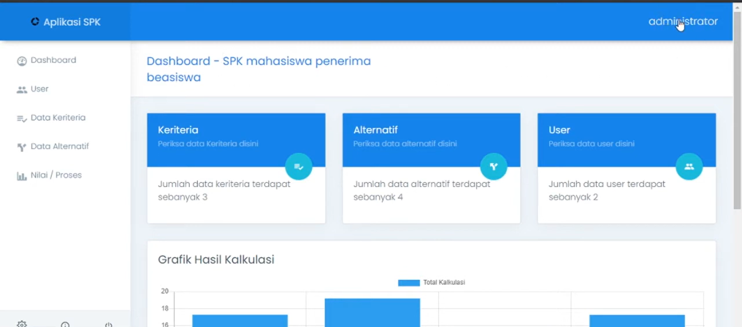

* **Dashboard**
* **Data penyakit**
* **Data gejala**
* **Data pasis pengetahuan**

1. **Dashboard perawat**

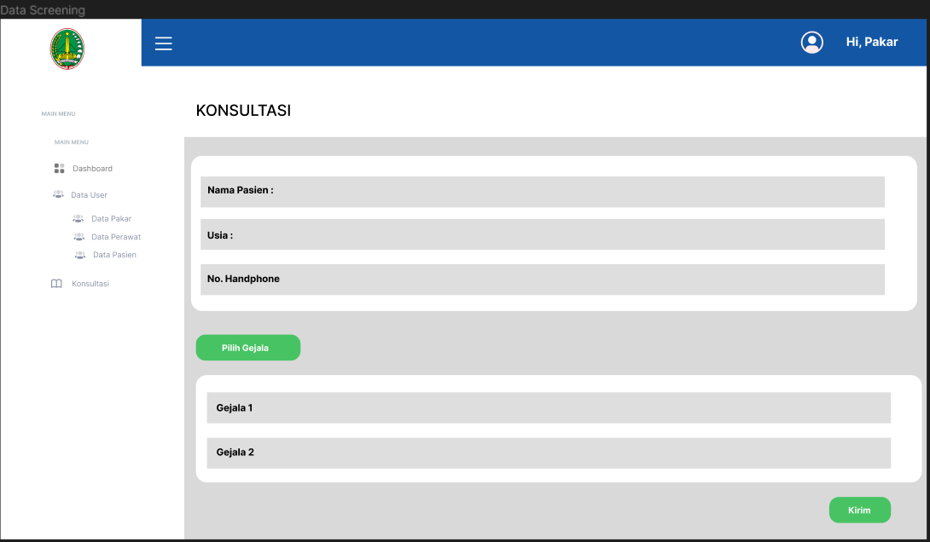

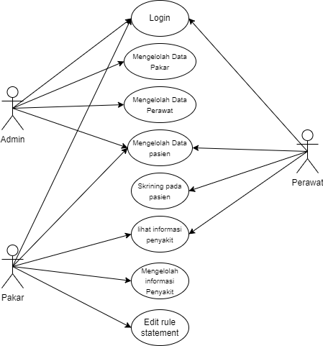

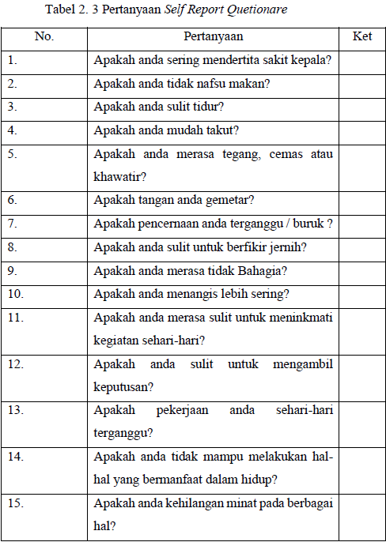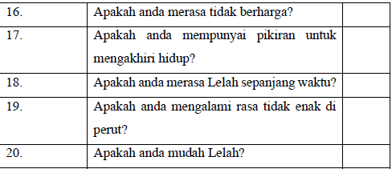

Depresi kesioner : 2,3,8,9,10,11,12,14,15,16,17,18,20

Gangguan Kecemasan : 4,5,6,16

Gangguan Somatoform : 1,7,19

Gangguan Neurotik : 3,8,13,18,20